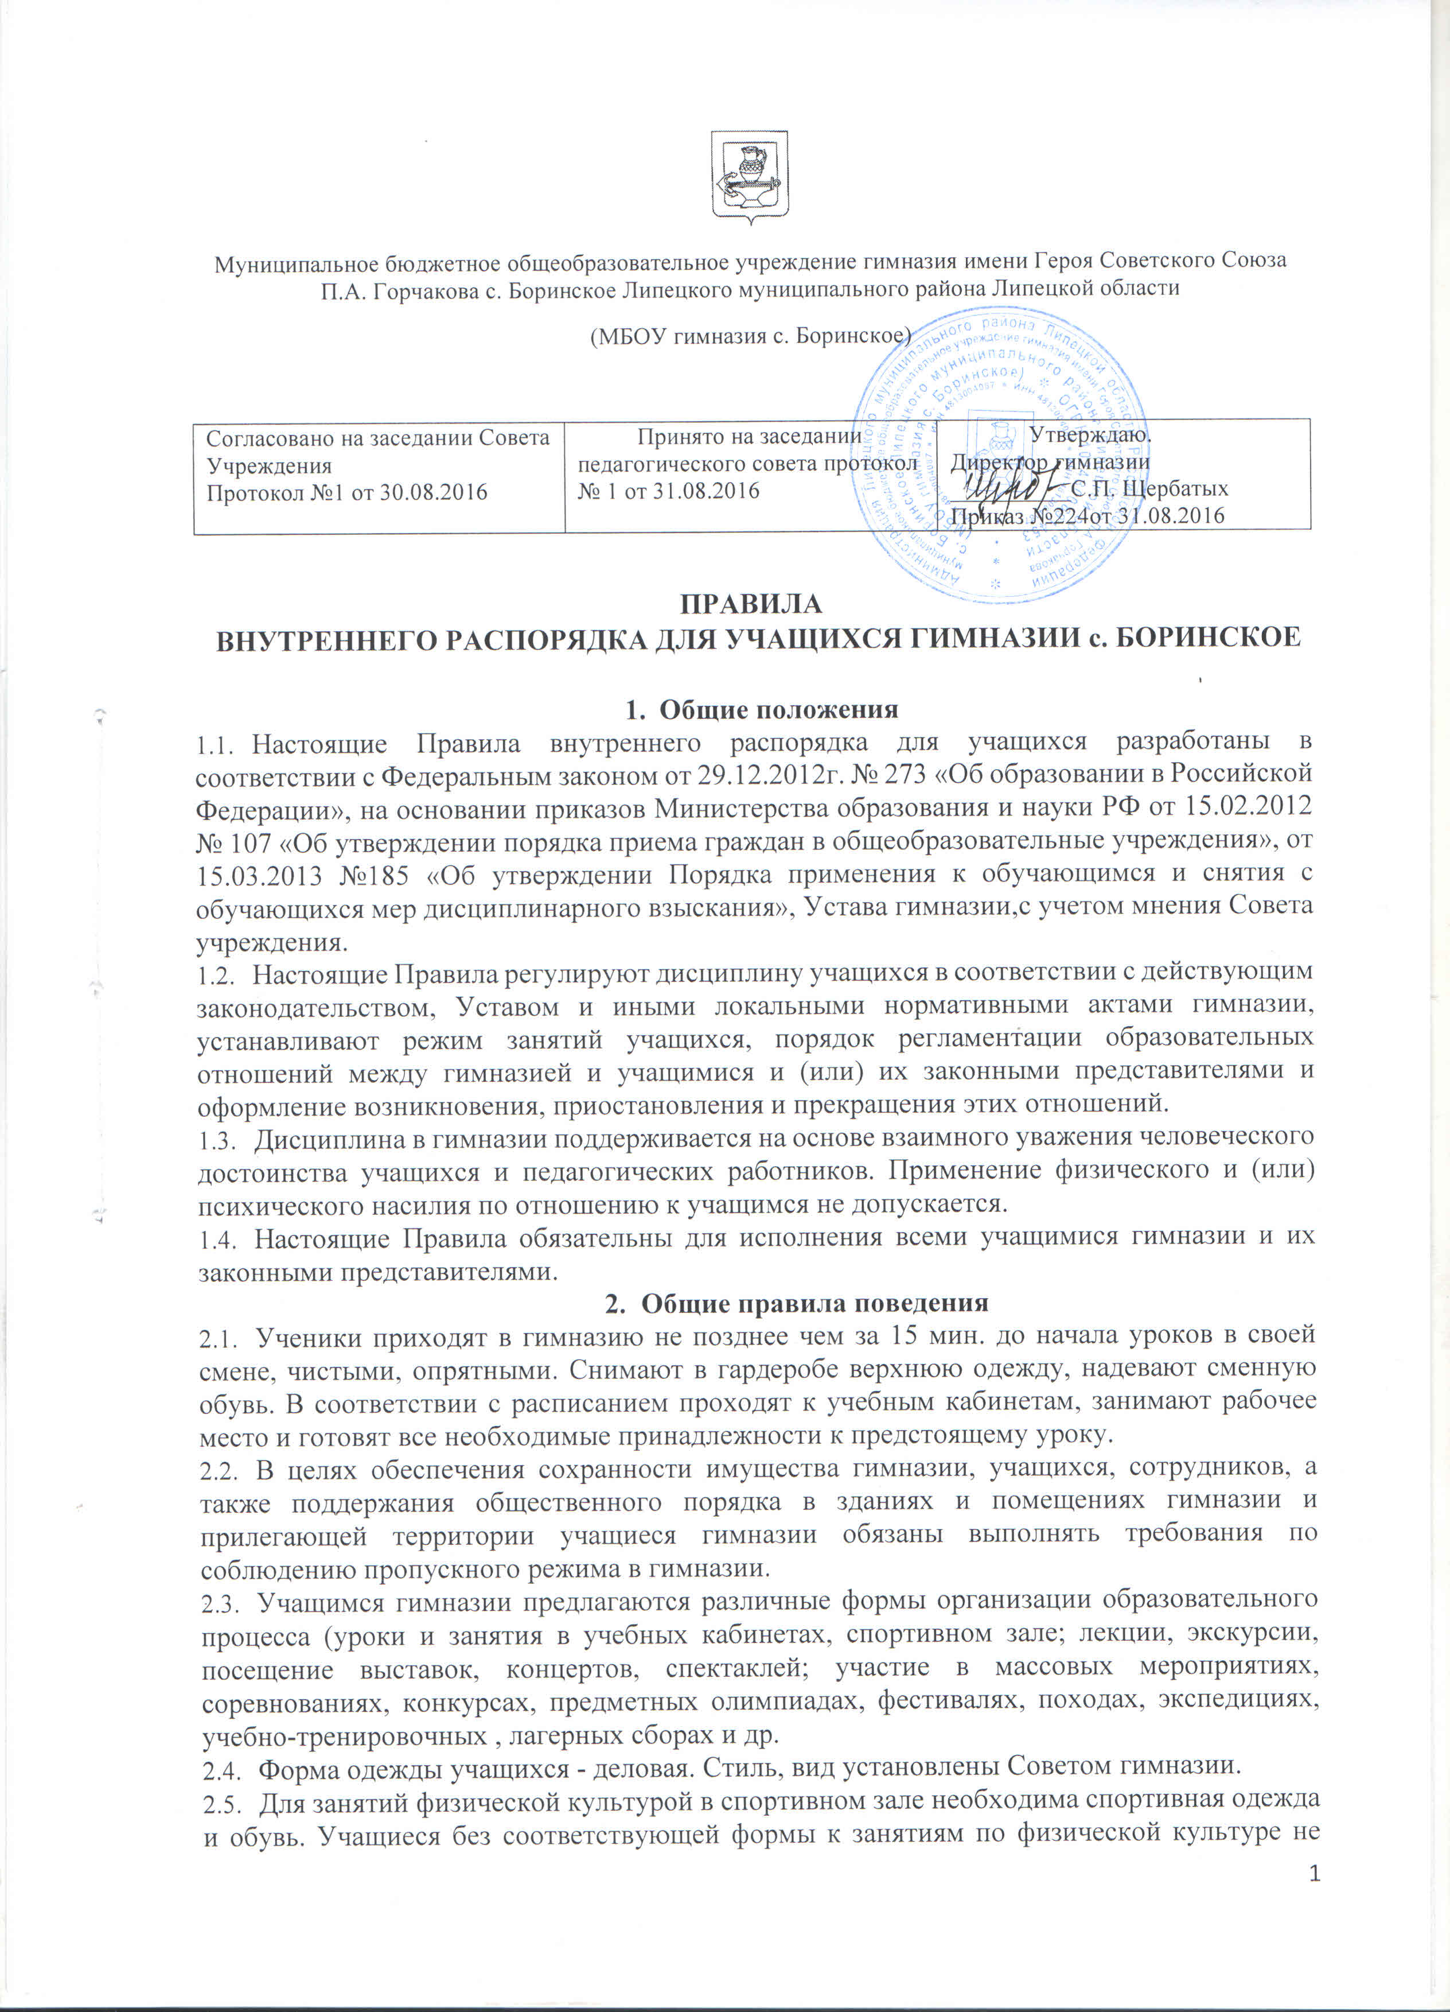

допускаются, а пропущенный по этой причине урок расценивается как пропуск без уважительной причины.
  - Учащиеся обязаны соблюдать правила личной и общественной гигиены, поддерживать чистоту в зданиях и помещениях гимназии.
  - Учащиеся должны использовать интерактивное оборудование, компьютерную . технику, лабораторные приборы и учебные пособия строго по назначению и с разрешения педагога. Строго соблюдать правила безопасности при выполнении лабораторных и практических работ.
  - После окончания занятий учащиеся должны выходить из учебных кабинетов для отдыха. Строго запрещается во время перемен кричать, шуметь, бегать, играть в игры, которые могут привести к травмам и порче имущества. Учащиеся особо внимательными должны быть на лестницах. Запрещается бегать и устраивать игры на лестницах, перегибаться через перила.
  - Учащиеся по первому требованию педагога или работника гимназии должны сообщить свою фамилию и класс, в котором обучаются.
- Права учащихся гимназии
Учащиеся имеют право на:
  - уважение своего человеческого достоинства, достоинства своей семьи; свободное выражение собственных взглядов и убеждений;
  - получение бесплатного общего образования (начального общего, основного общего, среднего общего образования) в соответствии с государственными образовательными стандартами; на освоение основных образовательных программ дополнительного образования;
  - выбор языка обучения и воспитания в пределах возможностей, представляемых системой образования;
  - выбор элективных и предметных курсов, кружков и секций;
  - получение дополнительных (в том числе платных) образовательных услуг;
  - посещение мероприятий, проводимых гимназией, для учащихся, в том числе, не предусмотренных учебным планом;
  - участие в общественной жизни класса, гимназии в целом;
  - пользование в установленном в гимназии порядке материально-технической базой информационно-методическими и библиотечными фондами, техническими средствами в соответствии с их учебным предназначением;
  - пользование гардеробом гимназии для обеспечения сохранности личных вещей;
  - объективную оценку результатов своей образовательной деятельности, на критерии этой оценки;
  - обращение к администрации гимназии с жалобами, заявлениями и предложениями по вопросам, касающимся процесса обучения в гимназии, и любым другим вопросам, затрагивающим интересы учащихся;
  - Обязанности учащихся гимназии
  - Учащийся обязан:
  - выполнять требования законодательства РФ по вопросам организации и осуществления образовательного процесса, Устава гимназии, настоящих Правил;
  - уважать честь и достоинство учащихся, сотрудников гимназии, окружающих людей;
  - вести себя достойно, воздерживаться от действий, мешающих другим учащимся овладевать знаниями; соблюдать учебную дисциплину, своевременно и точно выполнять распоряжения администрации гимназии, соблюдать требования по обеспечению безопасности в гимназии;
  - бережно и ответственно относиться к имуществу гимназии, эффективно использовать оборудование и технику, поддерживать чистоту и порядок в зданиях и помещениях гимназии, на прилегающей территории, экономно и эффективно использовать материалы, ресурсы, оборудование;
  - заниматься ответственно и добросовестно, эффективно использовать образовательные и социокультурные возможности гимназии для саморазвития и самосовершенствования;
  - выполнять требования педагогов в части, отнесенной Уставом и локальными актами гимназии, к их компетенции;
  - своевременно и без опозданий приходить на занятия, извещать классного руководителя о причинах отсутствия на занятиях своевременно;
  - иметь опрятный внешний вид, деловой стиль в одежде, сменную обувь, форму для специализированных занятий в соответствии с требованиями программы;
  - выполнять требования образовательных программ, выполнять в установленные сроки все виды заданий, предусмотренные программой;
  - соблюдать требования техники безопасности, санитарии и гигиены образовательного процесса, правила пожарной безопасности;
  - в случае экстренной ситуации, связанной с обнаружением любой опасности жизни или здоровью, незамедлительно сообщать об этом любому сотруднику гимназии;
  - заботиться о чести и поддержании традиций гимназии, ее авторитете.
4. Обязанности учащихся гимназии
Учащийся обязан:
4.1. выполнять требования законодательства РФ по вопросам организации и осуществления образовательного процесса, Устава гимназии, настоящих Правил;
4.2. уважать честь и достоинство учащихся, сотрудников гимназии, окружающих людей;
4.3. вести себя достойно, воздерживаться от действий, мешающих другим учащимся овладевать знаниями; соблюдать учебную дисциплину, своевременно и точно выполнять распоряжения администрации гимназии, соблюдать требования по обеспечению безопасности в гимназии;
4.4. бережно и ответственно относиться к имуществу гимназии, эффективно использовать оборудование и технику, поддерживать чистоту и порядок в зданиях и помещениях гимназии, на прилегающей территории, экономно и эффективно использовать материалы, ресурсы, оборудование;
4.5. заниматься ответственно и добросовестно, эффективно использовать образовательные и социокультурные возможности гимназии для саморазвития и самосовершенствования;
4.6. выполнять требования педагогов в части, отнесенной Уставом и локальными актами гимназии, к их компетенции;
4.7. своевременно и без опозданий приходить на занятия, извещать классного руководителя о причинах отсутствия на занятиях своевременно;
4.8. иметь опрятный внешний вид, деловой стиль в одежде, сменную обувь, форму для специализированных занятий в соответствии с требованиями программы;
4.9. выполнять требования образовательных программ, выполнять в установленные сроки все виды заданий, предусмотренные программой;
4.10. соблюдать требования техники безопасности, санитарии и гигиены образовательного процесса, правила пожарной безопасности;
4.11. в случае экстренной ситуации, связанной с обнаружением любой опасности жизни или здоровью, незамедлительно сообщать об этом любому сотруднику гимназии;
4.12. заботиться о чести и поддержании традиций гимназии, ее авторитете.

5. Обучающимся запрещается:
5.1.курение в гимназии и на территории гимназии;
5.2.приносить, передавать, использовать колющие и режущие предметы, оружие, боеприпасы, взрывчатые вещества, пиротехнические игрушки, а также другие предметы, подвергающие опасности жизнь и здоровье других людей;
5.3.приносить, передавать и употреблять спиртные напитки, средства токсического и наркотического опьянения, табачные изделия, находиться на территории гимназии в состоянии алкогольного или наркотического опьянения.
5.4.применять физическую силу для выяснения отношений, использовать запугивание, вымогательство;
5.5совершать любые действия, влекущие за собой опасные последствия для окружающих, такие как толкание, удары любыми предметами, броски чем-либо;
  - играть в азартные игры ( например, карты) и др;
  - находиться в помещениях гимназии в верхней одежде и заносить в учебные помещения, а также в столовую верхнюю одежду (пальто, куртки, плащи и т.п.);
  - пользоваться во время занятий средствами мобильной связи;
  - употреблять во время занятий пищу и напитки;
  - загрязнять или засорять помещения гимназии;
  - разговаривать на посторонние темы и шуметь во время занятий;
  - употреблять в речи непривычные слова и выражения;
  - нарушать правила техники безопасности на уроках и переменах;
  - производить любые изменения в аппаратном или программном обеспечении
компьютеров. ..
- Поощрение учащихся гимназии
  - За высокие результаты и достигнутые успехи в обучении, в творчестве, спорте, активную социально-значимую деятельность детском объединении, победы в олимпиадах, конкурсах, соревнованиях и другие достижения к учащимся могут применяться следующие виды поощрения:
- объявление благодарности;
- награждение Дипломом, Грамотой, Благодарственным письмом;
- чествование на торжественных церемониях;
  - меры поощрения применяются администрацией гимназии совместно или по согласованию с педагогическим коллективом
- Меры дисциплинарного взыскания, учащихся гимназии
7.1. Факты нарушения учащимися учебной дисциплины и правил поведения могут быть рассмотрены в индивидуальном порядке, а также на собрании классного коллектива, на совете профилактики, на педагогическом совете гимназии в присутствии учащегося и его родителей (законных представителей).
  - Меры дисциплинарного взыскания применяются к учащимся за неисполнение или нарушение Устава гимназии, правил внутреннего распорядка и иных локальных нормативных актов по вопросам организации и осуществления образовательной деятельности.
7.3.За совершение дисциплинарного проступка к учащемуся могут быть применены следующие меры дисциплинарного взыскания:
замечание;
выговор;
отчисление из гимназии.
7.4.За каждый дисциплинарный проступок может быть применена одна мера дисциплинарного взыскания. При выборе меры дисциплинарного взыскания необходимо учитывать тяжесть дисциплинарного проступка, причины и обстоятельства, при которых он совершен.
7.5.Меры дисциплинарного взыскания на учащихся налагаются строго в соответствии с Приказом Министерства образования и науки РФ от 15.03.2013г. № 185 « Об утверждении порядка применения к обучающимся и снятия с обучающихся мер дисциплинарного взыскания».(Приложение №1).

Приложение 1.
Порядок применения к учащимся гимназии с. Боринское и снятия с учащихся мер дисциплинарного взыскания
1.Порядок применения к учащимся и снятия с учащихся мер дисциплинарного взыскания определяет правила применения и снятия с учащихся гимназии мер дисциплинарного взыскания.
2.Меры дисциплинарного взыскания не применяются к учащимся:
-по образовательным программам дошкольного и начального общего образования;
-с ограниченными возможностями здоровья;
3.Меры дисциплинарного взыскания применяются за неисполнение или нарушение Устава гимназии, правил внутреннего распорядка и иных локальных нормативных актов по вопросам организации и осуществления образовательной деятельности.
4.За совершение дисциплинарного проступка к учащемуся могут быть применены следующие меры дисциплинарного взыскания:
-замечание;
-выговор;
-отчисление из гимназии;
5. За каждый дисциплинарный проступок может быть применена одна мера дисциплинарного взыскания. При выборе меры дисциплинарного взыскания необходимо учитывать тяжесть дисциплинарного проступка, причины и обстоятельства, при которых он совершен, предшествующее поведение учащегося, его психофизическое и эмоциональное состояние, а также мнение совета гимназии.
5.Не допускается применение мер дисциплинарного взыскания к учащимся во время их болезни, каникул.
6.До применения меры дисциплинарного взыскания гимназия должна затребовать от учащегося письменное объяснение. Если по истечении трех учебных дней указанное объяснение учащимся не представлено, то составляется соответствующий акт.
Отказ или уклонение учащегося от предоставления им письменного объяснения не является препятствием для применения меры дисциплинарного взыскания.
7.Мера дисциплинарного взыскания применяется не позднее одного месяца со дня обнаружения проступка, не считая времени отсутствия обучающегося по уважительной причине, а также времени, необходимого на учет мнения совета гимназии либо педагогического совета, но не более 7 учебных дней со дня представления руководителю гимназии мотивированного мнения указанных советов и органов в письменной форме.
8.Отчисление из гимназии несовершеннолетнего учащегося, достигшего возраста 15 лет, как мера дисциплинарного взыскания допускается за неоднократное совершение дисциплинарных проступков. Указанная мера дисциплинарного взыскания применяется, если иные меры дисциплинарного взыскания и меры педагогического воздействия не дали результата и дальнейшее пребывание учащегося в гимназии оказывает отрицательное влияние на других учащихся, нарушает их права и права работников гимназии, а также нормальное функционирование гимназии.
Отчисление несовершеннолетнего учащегося как мера дисциплинарного взыскания не применяется, если сроки ранее примененных к учащемуся мер дисциплинарного взыскания истекли и (или) меры дисциплинарного взыскания сняты в установленном порядке.
9.Решение об отчислении несовершеннолетнего учащегося, достигшего возраста 15 лет и не получившего основного общего образования, как мера дисциплинарного взыскания принимается с учетом мнения его родителей (законных представителей) и с согласия комиссии по делам несовершеннолетних и защите их прав. Решение об отчислении учащихся-детей-сирот, детей, оставшихся без попечения родителей, принимается с согласия комиссии по делам несовершеннолетних и защите их прав и органа опеки и попечительства.
10.Об отчислении несовершеннолетнего учащегося в качестве меры дисциплинарного взыскания гимназия незамедлительно должна проинформировать орган местного самоуправления, осуществляющий управление в сфере образования.
Орган местного самоуправления, осуществляющий управление в сфере образования, и родители (законные представители) несовершеннолетнего учащегося, отчисленного из гимназии, не позднее чем в месячный срок принимают меры, обеспечивающие получение несовершеннолетним общего образования.
11.Применение к учащемуся меры дисциплинарного взыскания оформляется приказом директора гимназии, который доводится до учащегося, его родителей (законных представителей) несовершеннолетнего учащегося под роспись в течение 3 учебных дней со дня его издания, не считая время отсутствия учащегося в гимназии. Отказ учащегося, его родителей (законных представителей) ознакомиться с указанным приказом под роспись оформляется соответствующим актом.
12.Учащийся, его родители (законные представители) вправе обжаловать в комиссию по урегулированию споров между участниками образовательных отношений меры дисциплинарного взыскания и их применение к учащемуся.
13.Решение комиссии по урегулированию споров между участниками образовательных отношений является обязательным для всех участников образовательных отношений в гимназии, и подлежит исполнению в сроки, предусмотренные указанным решением.
14.Решение комиссии по урегулированию споров между участниками образовательных отношений может быть обжаловано в установленном законодательством РФ порядке.
15.Если в течение года со дня применения меры дисциплинарного взыскания к учащемуся не будет применена новая мера дисциплинарного взыскания, то он считается не имеющим меры дисциплинарного взыскания.
Руководитель гимназии до истечения года со дня применения меры дисциплинарного взыскания имеет право снять ее с учащегося по собственной инициативе, просьбе самого учащегося, родителей (законных представителей), по ходатайству совета учреждения.

